**地图专题**

**1、经度的递变：**向东度数增大为东经度，向西度数增大为西经度。

**2、纬度的递变**：向北度数增大为北纬度，向南度数增大为南纬度。

3、纬线的形状和长度：互相平行的圆，赤道是最长的纬线圈，由此往两极逐渐缩短。

4、经线的形状和长度：所有经线都是交于南北极点的半圆，长度都相等。

5、东西经的判断：沿著自转方向增大的是东经，减小的是西经。

6、南北纬的判断：度数向北增大为北纬，向南增大为南纬。

7、东西半球的划分：20°W往东至160°E为东半球，20°W往西至160°E为西半球。

8、东西方向的判断：劣弧定律（例如东经80°在东经1°的东面，在西经170°的西面）

9、比例尺大小与图示范围：相同图幅，比例尺愈大，表示的范围愈小；比例尺愈小，表示的范围愈大。

10、地图上方向的确定：一般情况，“上北下南，左西右东”；有指向标的地图，指向标的箭头指向北方；经纬网地图，经线指示南北方向，纬线指示东西方向。

11、等值线的疏密：同一幅图中等高线越密，坡度越陡；等压线越密，风力越大；等温线越密，温差越大

12、等高线的凸向与地形：等高线向高处凸出的地方为山谷，向低处凸出的地方为山脊。

13、等高线的凸向与河流：等高线凸出方向与河流流向相反。

14、等温线的凸向与洋流：等温线凸出方向与洋流流向相同。

**【拓展提升】**

下图为某地经历了三次断层的地质平面图，其中不连续面指被风化和侵蚀的面。据此完成下面小题。

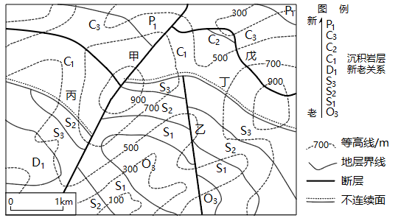

1．没有经过山谷的断层或不连续面是（     ）

A．甲 B．乙 C．丙 D．戊

2．图中断层甲、乙和不连续面丙、丁形成先后顺序正确的是（     ）

A．乙丙甲 B．甲乙丁 C．甲丙乙 D．丁乙甲

【答案】1．A 2．A

【解析】1．注意图中虚线表示等高线，在等高线地形图中，等高线由数值小的向数值大的一侧弯曲表示山谷，结合图示信息可知，乙丙戊均经过了山谷，而甲所经地区为山地的山脊，没有经过山谷，故选A。

2．甲断层使得P1岩层错位，乙断层使得S3岩层错位，结合图中岩层年龄信息可知，乙断层发生较甲断层更早，BC错。乙断层在丁侵蚀面未继续延伸，表明先出现乙断层，后发生侵蚀形成丁侵蚀面，D错。丙侵蚀面在甲断层处未继续延伸，表明先出现丙侵蚀面，后发生断层，形成甲断层。所以先后顺序正确的是乙丙甲，故选A。

下图为我国四座大城市由城市中心区向外的步行等时线分布示意图（单位：分钟）。读图完成下面小题。

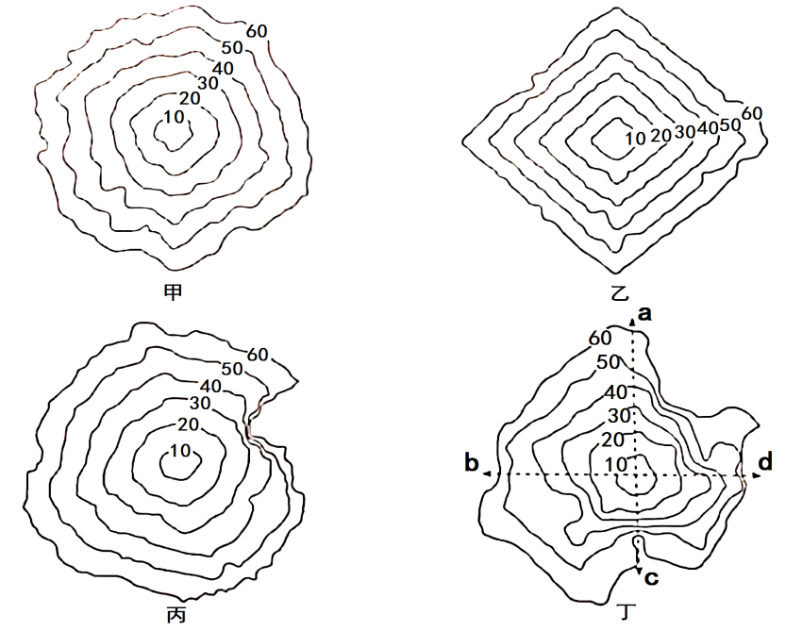

3．据图推断（     ）

A．甲城市的道路布局具有良好的可达性 B．乙城市主干道自城中心呈放射状延展

C．丙城市地形崎岖，自然地理屏障较多 D．丁城市有河流自南向北穿过城中心区

4．在丁城市的a～d四个方向中，步行可达性最优的是（     ）

A．a B．b C．c D．d

【答案】3．A 4．A

【解析】3．读图可知，甲城市由城市中心区向外的步行等时线分布的比较稀疏，呈同心圆式分布格局，由市中心向外等距的条件下所用的时间最少，因此可达性较好，A正确；乙城市步行等时线呈现方格加对角线分布模式，只在对角线的方向上可达性更高，因此不是自城中心呈放射状延展，B错误；丙城市主体呈现的是同心圆式向外分布，在城区的东北部等时线交汇，在东北部出现自然地理屏障，但可能是山地，也可能是河流分布所致，所以不能说明丙城市地形崎岖，C错误；丁城市步行等时线的北部向外凸出，可达性较强，不应存在自然障碍，南部等时线出现向中心弯曲，可能存在自然障碍，而中心区呈同心圆向外分布，因此不能说明有河流自南向北穿过中心区，D错误。故选A。

4．在丁城市的a～d四个方向中，a方向步行等时线由中主向外凸出，距市中心相同距离下，步行所用的时间最少，步行可达性最优，A正确，BCD错误。故选A。

**二、综合题**

5．阅读图文材料,完成下列要求。

2017年11月,中国与摩洛哥签订“一带一路”合作备忘录。2018年10月，由中国承建的能源合作重大项目——全球单机容量最大的塔式熔盐大阳能热发电站在甲地投入使用。该电站使用的常见熔盐是采用磷灰石生产的磷酸盐等,摩洛哥（下左图）磷灰石探明储量居世界首位。该电站发电系统利用“照射光线自动跟踪”技术,精准追踪日光并将镜面反射光聚焦到吸热器上,集热后高温熔盐蒸汽进行发电，发电系统能显著提高发电量。下右图示意塔式太阳能热发电站的组成部分。

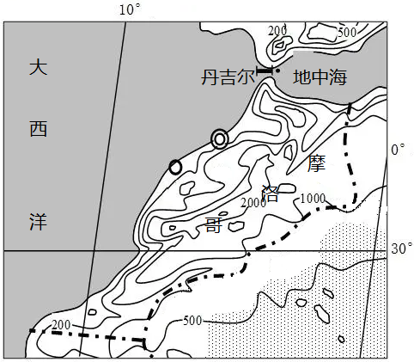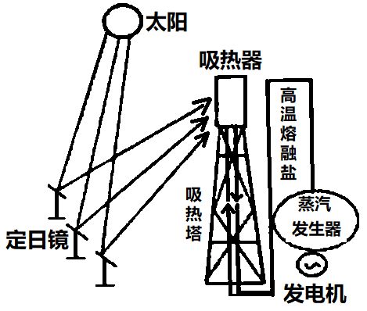

（1）简述图示区域的地形特征。

（2）说明塔式太阳能热发电系统的设计优点。

（3）评价甲地建塔式太阳能热发电站的自然条件。

（4）指出在该项目合作中体现的中摩两国各自的优势。

【答案】（1）以山地和高原为主；中部地势较高，东部、西部地势较低，地势起伏大；山地主要分布在北部、中部，高原主要分布在东部、南部；东南部有较大面积沙漠或海岸线平直。

（2）大量定日镜自动跟踪日光，提高了光能利用效率；使用塔式结构，少占用土地（降低土地成本）；镜面光亮，反射率高；采用定日镜阵列（定日镜众多），集中反射，光能集中，吸热器容易达到较高工作温度；技术先进，各种能量之间（光、热、蒸汽、电能之间）的转换效率高，显著提高发电量。

（3）有利条件：位于较低纬内陆地区，太阳高度角大，晴天多，光照强；地势较平坦广阔，利于大面积铺设定日镜。不利条件：（位于沙漠附近，）多风沙天气，定日镜面板易被沙尘覆盖，缩短设备的使用年限，影响发电效率；水资源短缺，提高运营成本。

（4）中国优势：资金雄厚、技术力量强；制造业实力强等。摩洛哥优势：资源（磷灰石、太阳能、土地等）丰富；土地成本、劳动力成本较低等（生产成本较低等）。

【分析】（1）地形特征可以从地势的高低起伏、主要地形类型的分布等方面进行描述。读图可知，该区域地势中部较高，东部和西部地势较低，地势起伏大；地形以山地和高原为主；山地主要分布在北部和中部，高原主要分布在东部和南部；东南部分布有面积较大的沙漠；沿海海岸线比较平直。

（2）根据材料“该电站发电系统利用“照射光线自动跟踪”技术,精准追踪日光并将镜面反射光聚焦到吸热器上,集热后高温熔盐蒸汽进行发电，发电系统能显著提高发电量”和右图分析，该系统使用塔式结构，占用土地少，降低了土地成本；大量定日镜自动跟踪日光，而且镜面光亮，反射率高，提高了光能的利用效率；采用定日镜阵列集中反射，光能集中，吸热器容易达到较高的工作温度；熔盐可以循环利用；技术先进，光能、热能、高温熔盐、蒸汽、电能之间的能量转换效率高，提高了发电量。

（3）评价类问题需要从有利和不利两个方面进行评价。有利条件：甲地纬度较低，太阳高度角大；位于内陆地区，降水少，晴天多，光照强；地势平坦开阔，有利于大面积铺设定日镜。不利条件：该地水资源短缺，增加了发电的成本；该地区位于沙漠附近，风沙天气多，定日镜面板易被沙尘覆盖，影响发电效率，缩短了设备的使用年限，增加了维护成本。

（4）该项目合作中，中国的优势主要体现在资金雄厚，技术力量比较强，产业链完整，制造业实力强等。摩洛哥的优势体现在太阳能、磷灰石资源丰富，土地廉价，劳动力成本较低，政府优惠政策的支持等。

6．阅读图文材料，完成下列要求。

下图是我国华北地区某河流干支流（局部）略图。图示区域内AB剖面线附近丰水期与枯水期水位相差6m，河漫滩形成速度较快。

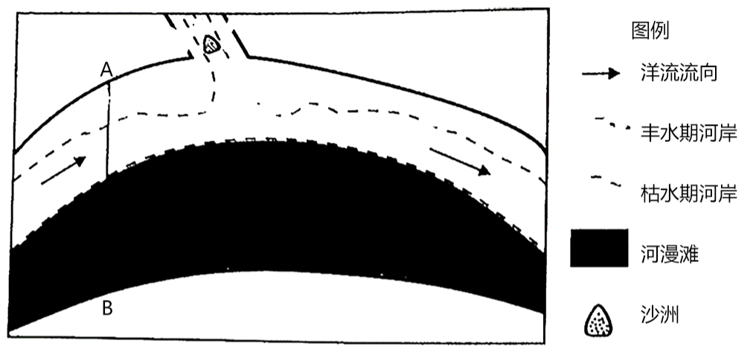

（1）在下图中画出丰水期AB剖面线的河床剖面及水位，并用箭头标注水流运动方向。

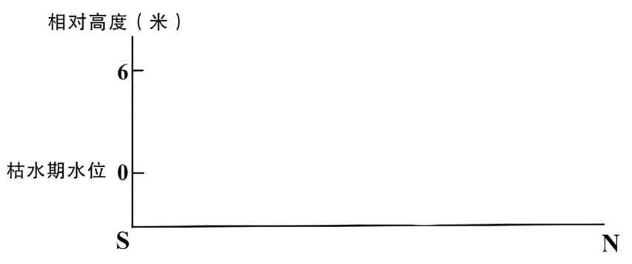

（2）分析图中沙洲的形成原因。

【答案】（1）绘图如下：

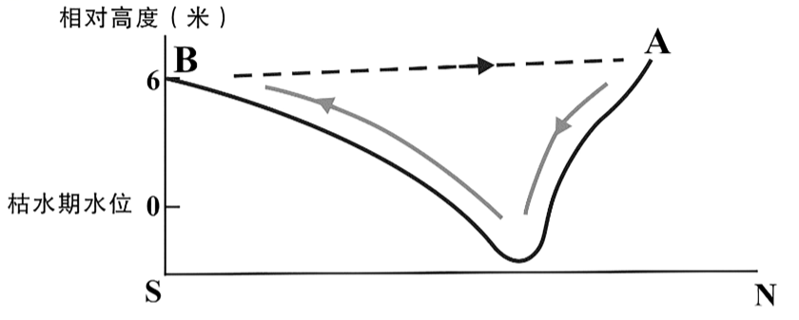

（2）支流含沙量较大；支流在交汇处位于干流凹岸，水位较高，对支流来水顶托作用较明显，流速较小，泥沙容易淤积，形成沙洲。

【分析】（1）由图可知，丰水期时水流速度快，A岸为侵蚀岸，受流水的侵蚀作用强，坡度较大，B岸为堆积岸，泥沙堆积，坡度缓。水流到达A处后受到阻挡，部分水流转向经河底把部分泥沙带到B处堆积，形成了局部的河流截面环流。如图所示：



（2）根据所学知识，沙洲是河流携带的泥沙堆积形成的。结合图示，该沙洲位于支流汇入干流的部分，可见形成该沙洲的泥沙来自支流。支流含沙量较大，河流丰水期时干流水位较高，对支流来水起顶托作用较明显，导致支流流速较小，携带泥沙的能力下降，泥沙容易在支流入干流处淤积，形成沙洲。

7．阅读图文材料，完成下列要求。

咸海地处中亚，是阿姆河和锡尔河的尾间湖（河流尾部形成的湖泊）。1987年咸海分裂为南部的南咸海和北部的北咸海，2005年竣工的科卡拉尔大坝，将南咸海和北咸海完全分离。2006年，南成海再次分裂为东咸海和西咸海。1990～2019年间，咸海水量减少了约75.15%，水域面积的急剧萎缩使得湖泊系统平衡失调，生态危机愈演愈烈。图甲示意咸海地理位置，图乙示意1990～2019年南北咸海水位和水量变化。

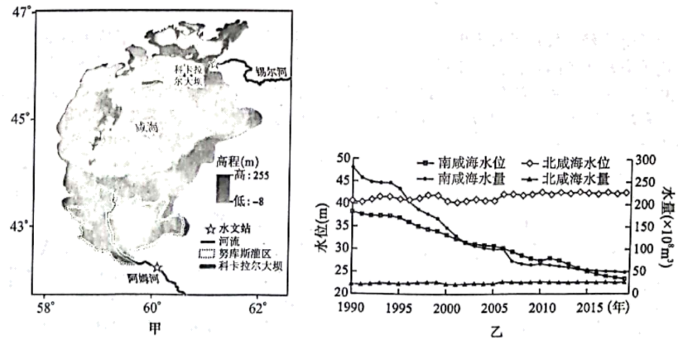

（1）据图描述咸海的地形地势特征。

（2）简述科卡拉尔大坝的修建对北咸海的有利影响。

（3）指出1990～2019年南咸海、北咸海水位和水量变化的差异，并分析原因。

（4）说明咸海水域面积萎缩可能给湖区和周边地区带来的生态危机。

【答案】（1）整体东高西低；北岸地势高低不平，东岸和南岸地势较平坦。

（2）北咸海的水量增加，水位升高；北咸海面积增大，湖泊的生态功能增强；北咸海自净能力增强，水质改善；北咸海及其周边地区的生态环境得到改善，生物多样性增加等。

（3）差异：南咸海水位下降，水量减少，且变化幅度较大；北咸海水位和水量变化较小。原因：南咸海南部分布有大面积的灌区，灌区大量引水灌溉，入湖水量大量减少；北咸海受科卡拉尔大坝的影响，水量变化较平稳等。

（4）湖床裸露，周边地区受风沙威胁频率增大；湖泊调节气候能力下降，加剧干旱；湖水盐度增加，水质恶化；渔业资源减少，生物多样性减少等。

【分析】（1）根据图中高程的数据可知，咸海的地形地势特征大致是东高西低；其中，北岸地区的地势起伏较大；南岸地区的地势较为平坦，地势起伏较小。

（2）根据图示信息可知，北咸海的水位高于南咸海，科卡拉尔大坝修建之后，可以减少北咸海湖水补给南咸海，会导致北咸海水量增加，水位上升；北咸海的水域面积增大，湖泊生物多样性增加，生态系统更加良好；北咸海河流注入径流，自净能力增强，水质得到改善；水域面积扩大，会改善湖泊沿岸地区的生态环境，湿生生物多样性增加等。

（3）根据图示信息可知，南咸海的水位和水量年际变化较大，北咸海水位和水量的年际变化较小。根据所学知识可知，南咸海周边地区有大量的灌溉农业，农业用水量大，会截留大量的入湖径流量，导致入湖径流量减少；科卡拉尔大坝修建之后，会导致北咸海注入南咸海的水量减少，导致南咸海的水量和水位变化加大；北咸海受科卡拉尔大坝的影响，导致湖泊流出的水量减少，湖泊水位和水量的变化较为平稳。

（4）湖泊面积萎缩之后，会导致湖床裸露，为风沙活动提供大量沙源，使得周边地区遭受风沙活动威胁的程度加大；湖泊面积减少，导致湖泊调节气候的能力降低，区域气候更加干旱；湖泊面积萎缩会导致湖水盐度升高，水质恶化；会加剧周边地区的盐碱化程度；湖泊周围湿生动植物生存面积减小，导致生物多样性减少，生态系统受到影响等。

8．阅读图文材料，完成下列要求。

材料一：茶叶一般生长在热带及亚热带湿润地区，以排水良好的酸性土壤为佳。福建省茶叶种植历史悠久，拥有大小茶企7000多家，部分实力较强的茶企在国内建立品牌连锁店，连锁店使用相同的广告宣传、店面装修、商品陈列，连锁店实行统一采购、统一配送、统一价格、统一营销的模式。

材料二：在“一带一路”战略背景下，福建茶叶出口发生重大且实质性的变化。国际市场的激烈竞争，给福建茶企带来了机遇和挑战。

材料三：福建省茶叶产区分布图。（下图）

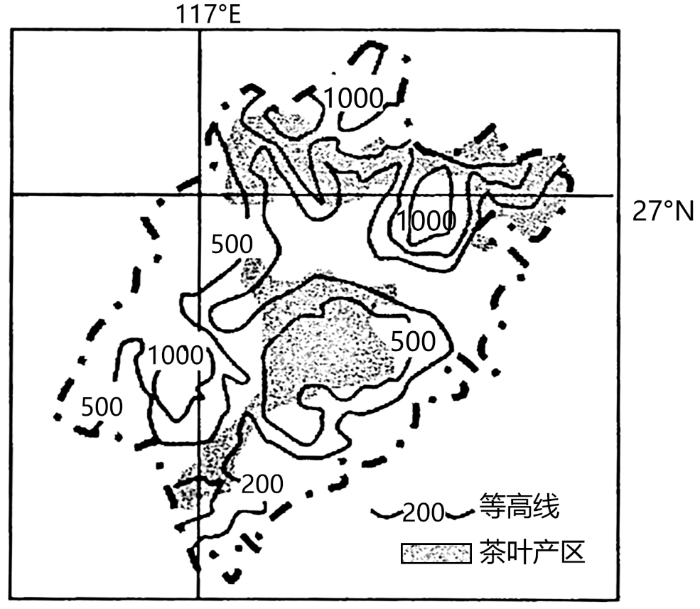

（1）据图描述福建茶叶产区空间分布特征。

（2）简析福建省种植茶叶的有利自然条件。

（3）说明福建茶企采用品牌连锁销售模式的作用。

（4）简述“一带一路”战略给福建茶企带来的机遇。

【答案】（1）分布不均匀；主要分布在低山丘陵地区；主要分布在北部和中部地区。

（2）位于亚热带季风气候区，降水丰富，气候湿润；土壤呈酸性；多低山丘陵，适宜种植的区域面积广；且利于排水。

（3）连锁店的广告宣传、店面装修等相同，有利于降低销售成本，提高利润；采购、配送等统一，可节省劳动力成本和时间成本，能吸引更多的加盟者；品牌连锁销售模式利于增强产品市场竞争力，扩大市场，提高销量；

（4）利于开拓海外销售市场；利于创设国际品牌，提高福建茶企在国外的知名度；利于扩大福建茶企的生产规模；利于茶企生产技术的革新，提升茶叶质量；利于与沿线国家交流与合作。

【分析】（1）据图回答。读福建省茶叶产区分布图可知，茶叶产区在图中用阴影表示，整体来看，没有分布在一起，分布不均匀；主要分布在福建省北部和中部；该处等高线密集，海拔大概在500米左右，为低山丘陵区。

（2）福建省种植茶叶的有利自然条件可以从地形、气候、水文条件、土壤等方面分析。福建位干我国东南沿海地区，为亚热带季风气候，气候温暖湿润，降水丰富；冬季受寒潮影响较小，气温较高；且茶树多分布于低山丘陵，排水良好，适宜茶树种植；土壤以酸性红壤为主，适宜茶树生长；丘陵地区空气湿度大，云雾多，有利于优质茶叶生产。

（3）从材料入手分析。材料“部分实力较强的茶企在国内建立品牌连锁店，连锁店使用相同的广告宣传、店面装修、商品陈列，连锁店实行统一采购、统一配送、统一价格、统一营销的模式”可知，连锁店的广告宣传、店面装修、商品陈列相同，有利于降低销售成本，提高利润；连锁店实行统一采购、统一配送，可以节省劳动力成本和时间成本，以此吸引更多的加盟者；连锁店实行统一价格、统一营销可以防止价格乱象的出现，利于树立品牌形象，增强产品的市场竞争力，扩大市场，提高销量。

（4）可以从“一带一路”战略的意义来入手作答。“一带一路”战略利于福建茶企开拓海外销售市场；进而扩大福建茶企的生产规模；提高福建茶企在国外的知名度；在国际市场的激烈竞争中打磨，利于茶企生产技术的革新，以提升茶叶质量；利于与沿线国家交流与合作。

9．阅读图文材料,回答下列问题。

自然状态下,植物根系的生长受地形及水分、养分、土壤性状等地理要索影响。寒假期间，我国南方某中学地理研学小组开展活动。研学记录中描述到:......乔木并不太高,其根系在地四周面匐伸展，且随处可见。下左图为当地植物根系生长状况景观图,下右图为活动区域等高线地形图。

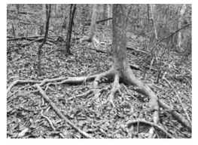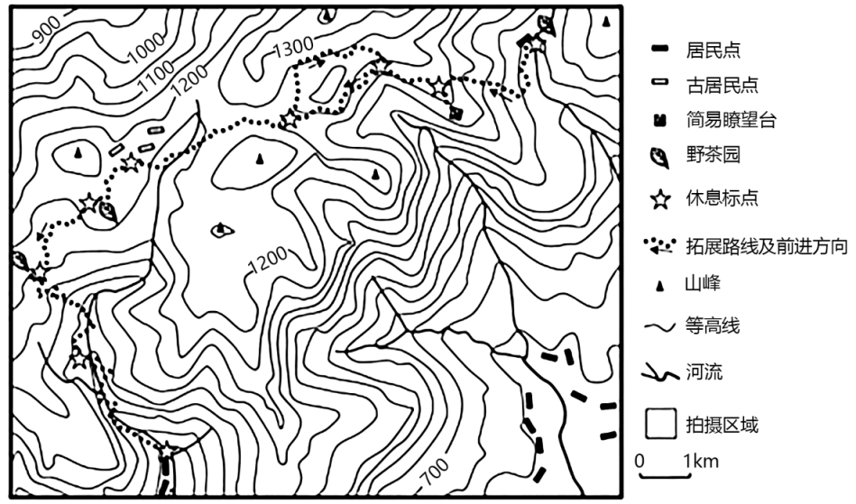

（1）请为此次研学活动拟定一个合适的主题。

（2）在等高线地形图中用“”标注出此景观的大致范围,并说明判断理由。

【答案】（1）植被相关考察、土壤相关观察；其他如茶园考察、古民居考察等得。

（2）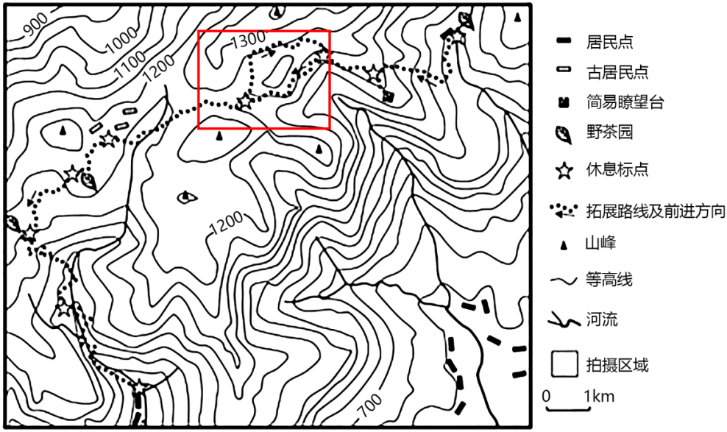   判断理由：海拔高，土层薄，水分和养分主要集中于表层土壤，植物根系以横向生长为主；坡度较缓，利于根系向西周匍匐伸展；降水丰富，土壤侵蚀强，根部易裸露。

【分析】（1）从材料中信息可知，研学记录中描述到:......乔木并不太高,其根系在地四周面匐伸展，且随处可见，说明研学考查的一项重要内容是植被、另外还涉及土壤。由于该地在我国南方地区，还可以进行茶园参观、传统民居的考查。因此研学考查的主题有：植被相关考察、土壤相关观察；其他如茶园考察、古民居考察等。

（2）从景观图中可以看出该树种的根系较浅，且横向发展，说明生长环境中的土层较薄，应该在该区域的高海拔区；从图中还可以看出树木生长在缓坡上，根系可以匍匐在地；根系裸露在外，说明该地受雨水的侵蚀作用强，因此该景观图应该处于高海拔缓坡区，如图所示。

10．阅读图文资料，回答下列问题。

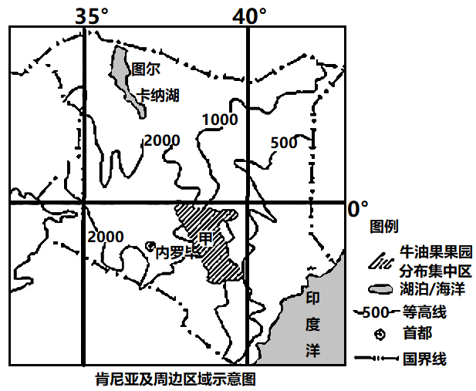

（1）据图可知，肯尼亚主要地形类型为。

肯尼亚是非洲主要牛油果生产国。牛油果具有喜光，喜温湿，怕涝等特点，适宜生长于年均温为20-25°C的地区。

（2）结合牛油果生长习性，分析图中甲区域种植牛油果的有利地形条件。

图尔卡纳湖是肯尼亚最大的内陆湖，也是世界上较大的咸水湖之一。

（3）说明图尔卡纳湖盐度较高的原因。

中国某知名陶瓷企业在肯尼亚投资设厂，釆用“中国资本+中国制式（标准）+非洲生产"的发展模式，服务肯尼亚陶瓷市场。

（4）分析"中国资本+中国制式（标准）+非洲生产”的发展模式对肯尼亚陶瓷产业的积极影响。

【答案】（1）高原

（2）低纬热带海拔较高，气候凉爽，符合年均温20-25℃，适于生长；海拔较高，空气稀薄，光照充足，昼夜温差大，有利于有机质的积累；地形存在一定坡度，利于排水；相对高度大，气温的垂直差异较大，不同海拔可以错季生产/收获。

（3）地处东非高原，蒸发作用强，降水少；湖泊没有淡水河流的流入流出，水中含盐高。

（4）由中国提供资金，有利于缓解肯尼亚资金不足的问题；中国制式保证生产标准，有利于提高产品质量（市场竞争力）；当地生产，有利于降低生产成本（劳动力、土地、原料成本）/临近消费市场，有利于降低运输成本。

【分析】（1）读图分析，肯尼亚大部分地区海拔在500米以上，地势较高，但地势起伏较小，可知主要地形类型为高原。

（2）根据材料“牛油果具有喜光，喜温湿，怕涝等特点，适宜生长于年均温为20-25°C的地区”读图分析，甲区域海拔较高，空气稀薄，光照充足，并且昼夜温差大，有利于牛油果有机质的积累；该区域纬度低，海拔高，气候比较凉爽，气候湿润，能够满足牛油果生长对气温的要求；地形存在一定坡度，有利于排水，减少渍涝；地势起伏较大，气温的垂直差异较大，有利于实现不同海拔的错季生产，延长上市时间。

（3）图尔卡纳湖盐度较高的原因可以从水循环的角度进行分析。读图可知，该湖地处东非高原，位于热带，降水量较少，但蒸发旺盛；由材料可知，该湖泊属于内流湖，没有淡水河流的流入流出，盐分难以排除，在湖泊中不断积累。

（4）"中国资本+中国制式（标准）+非洲生产”的发展模式对肯尼亚陶瓷产业的积极影响可以从产业链构建的角度进行分析。“中国资本”即由中国提供资金，有利于环境肯尼亚陶瓷产业发展资金不足的问题；“中国制式（标准）”即按中国的标准进行生产，有利于保证生产标准，保证产品的品质，提高市场竞争力；“非洲生产”即在当地进行生产，有利于充分利用当地廉价的土地、劳动力和丰富的原料，降低生产成本，并且接近消费市场，可以降低运输成本。

11．阅读图文材料，完成下列要求。

第聂伯河发源于俄罗斯的瓦尔代丘陵南坡，长约2200千米，总落差约250米。从河源至乌克兰境内的基辅（海拔约130米）称为上第聂伯河，从基辅至河口称为下第聂伯河。流域气候较温暖、湿润，从西北向东南大陆性逐渐显著。第聂伯河洪水出现在3~5月间，其洪水量占全河年径流量的60%~80%，绝大部分来自上第聂伯河。第聂伯河水能资源理论蕴藏量为146亿千瓦·时，下第聂伯河段占90%。下图为第聂伯河流域图。

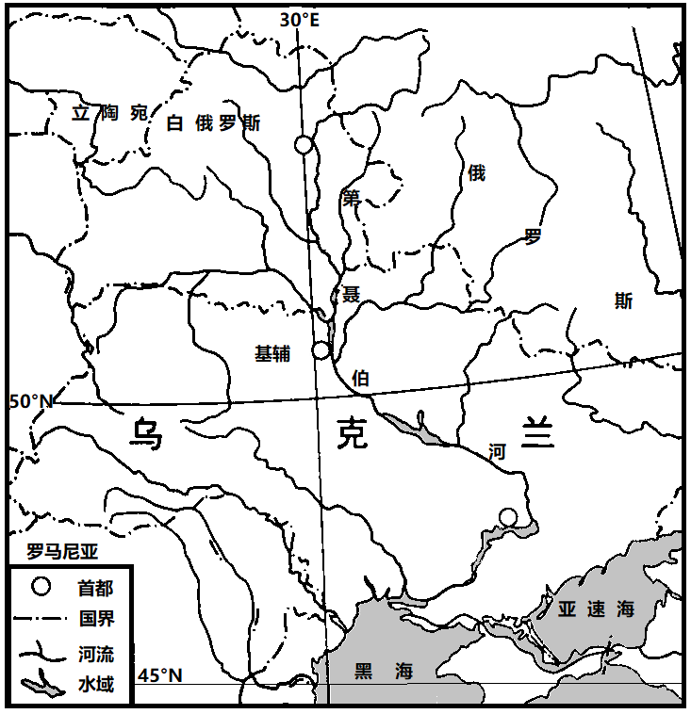

（1）说出第聂伯河流域的地势特点。

（2）分析第聂伯河春季形成洪水的原因。

（3）简述第聂伯河径流量主要来自上第聂伯河的原因。

（4）与上第聂伯河相比，分析该流域水能资源集中分布在下第聂伯河的原因。

【答案】（1）地势北高南低，起伏不大。

（2）流域内冬春季节降水较多；冬季气温低，有大量积雪；春季气温迅速回升，积雪融化量大。

（3）上第聂伯河流域面积广，支流众多，降水较为丰富。

（4）河流总落差小；上第聂伯河虽流经丘陵地区，降水较多，但支流众多，各支流水量均较小；众多支流汇入下第聂伯河后水量大增，因此水能资源较上第聂伯河丰富。

【分析】（1）读图并结合材料“第聂伯河发源于俄罗斯的瓦尔代丘陵南坡，长约2200千米，总落差约250米”可知，第聂伯河自北向南流，流域内地势北高南低；落差仅为250米，起伏不大。

（2）根据所学知识可知，第聂伯河流域受大西洋来的盛行西风和副极地低气压的影响，冬春季节多锋面气旋活动，流域内冬春季节降水较多；纬度较高，冬季气温低，有大量积雪；春季气温迅速回升，积雪融化量大，因此第聂伯河洪水出现在3~5月间，其洪水量占全河年径流量的60%~80%。

（3）由材料“从河源至乌克兰境内的基辅（海拔约130米）称为上第聂伯河，从基辅至河口称为下第聂伯河。流域气候较温暖、湿润，从西北向东南大陆性逐渐显著”可知，基辅以上河段支流众多，流域面积大；上第聂伯河流域面积广，支流众多，上游受西风影响时间长，降水较为丰富。

（4）由材料“第聂伯河发源于俄罗斯的瓦尔代丘陵南坡，长约2200千米，总落差约250米”可知，河流总落差小；上第聂伯河虽流经丘陵地区，降水较多，但支流众多，各支流水量均较小；众多支流汇入下第聂伯河后水量大增；由材料“从河源至乌克兰境内的基辅（海拔约130米）称为上第聂伯河，从基辅至河口称为下第聂伯河”可知，下第聂伯河落差为130米左右，相对较大，加上上第聂伯河支流众多，汇入下第聂伯河，水量大，因此下第聂伯河水能丰富。

12．白洋淀流域隶属海河流域的大清河水系。受全球变暖和人类活动的影响，白洋淀流域水资源、水环境、水生态形势不容乐观，流域水安全与经济发展的矛盾日益突出。阅读图文资料，回答下列问题。

材料：白洋淀在河北省保定市安新县境，地处京、津、冀腹地，自古就以物产车富、风景秀丽闻名于世。2001～2015年，白洋淀流域水源开发利用率高达128%，流域严重缺水。白洋淀水污染严重，入湖营养盐负荷是引起湖泊富营养化的关键驱动力。

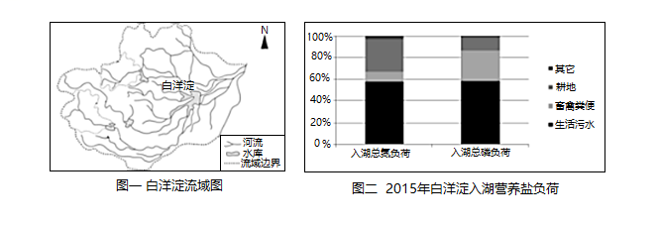

1990-2020年白洋淀流域各类用地面积及占比

|  |  |  |  |  |  |  |
| --- | --- | --- | --- | --- | --- | --- |
| 土地利用类型 | 耕地 | 林地 | 草地 | 建设用地 | 水域 | 未利用 |
| 1990年面积占比/% | 49.59 | 34.76 | 6.36 | 7.39 | 1.85 | 0.04 |
| 2000年面积占比/% | 49.20 | 34.74 | 5.82 | 8.97 | 1.13 | 0.05 |
| 2010年面积占比/% | 47.58 | 35.31 | 6.17 | 9.75 | 1.14 | 0.05 |
| 2020年面积占比/% | 46.01 | 35.16 | 5.35 | 12.26 | 1.19 | 0.03 |
| 1990年-2020年面积变化量/hm2 | -122776 | 14103 | -34722 | 167369 | -22706 | -338 |
| 1990年-2020年面积变化率/% | -7.21 | 1.18 | -15.90 | 65.91 | -35.76 | -23.55 |

（1）白洋淀流域的地势有何特征？说明判断依据。

（2）分析白洋淀流域水资源短缺的原因。

（3）归纳白洋淀流域土地利用变化的总体特征，并推测变化的原因。

（4）结合材料信总，就该流域如何协调好水安全与经济发展的关系提出合理化建议。

【答案】（1）地势西北（西）高，东南（东）低。依据：河流流向

（2）位于温带季风气候区，降水量少且集中在夏季；蒸发量大；径流量小且径流量季节变化大；流域人口众多，经济发达，需水量大。

（3）特征：耕地面积大幅度减少，草地，水域面积大幅减少，建设用地面积急速增加，林地面积略有增加。原因：人口增长，城市化发展，使建设用地面积快速增加，耕地、草地、水域面积等被大量侵占；退耕还林，使耕地面积减少，而林地面积略有增加。

（4）加强流域内产业结构的调整，大力发展第三产业，降低水资源消耗量；发展节水型农业，提高水资源的利用率；建设水利设施，如跨流域调水工程等；提高生活/农业污水收集和处理效率；削减化肥使用量；控制建设用地，增加水域面积。

【分析】（1）白洋淀流域地势西高东低，判断依据河流总体流向，由西向东流。

（2）分析区域水资源短缺，应该从水源的补给和消耗两个方面分别说明，突出需求大于供给。流域位于温带季风气候，降水较少且集中在夏季；径流量较小且流量季节变化大；晴天多，蒸发量大，消耗大量的水源；由于人口众多，经济发达，生产生活用水需求量大。

（3）根据表格数据可知，白洋淀土地利用有以下特征：耕地面积大幅度减少，草地面积大幅度减少，水域面积大幅度减少，建设用地面积大幅度增加，林地面积略有增加。原因分析：随着人口增长，工业化、城镇化的发展，建设用地迅速增加，大量的耕地、草地、水域面积被侵占；退耕还林政策使得耕地面积减少，林地面积略有增加。

（4）协调好白洋淀水安全与经济发展的措施，可以从以下方面进行思考：调整产业结构，大力发展第三产业，降低工农业生产对水资源的消耗量；大力发展节水型农业，创新灌溉方式，节约农业用水；促进工业用水循环利用，提高水资源利用率；建立水利设施，跨流域调水，增加区域水源；提倡节约用水，合理利用水资源；防止工业和农业污染，防止出现水质性缺水；控制建设用地，增加水域面积，扩大水源的储存空间。